3g Ng2 Feltarbejde på stranden ved Røjle Klint 4. sept. 2025

Anton og Johannes har mobilkage med til alle (vi er 13 i alt).

Transport af personer og udstyr:
Chauffør | Passagerer | Udstyr
Anton | Benjamin og Johannes. (Max = 2) | 11 landmålerstokke (sort spand, klude)  Egne vaders  MG’s vaders (2 par) i plasticposer
Lau | Lotte, Anders, Andreas (Max = 4)
Lærke | Luna, Willads | Spand med udstyr (målebånd, vaterpas, snor, anemometre, vejrstationer, osv.)
Nora | Anna, Lykke (Max = 3) | Intet bagagerum, men plads på sæde til taske med clipboards og vejledninger
SUM: 4 | SUM: 9 | TOTAL: 13

Alle mødes ved lokale 43 og 43A kl. 12:00 (efter frokost- og tissepausen). Herefter hjælpes vi ad med at bære udstyret ned til bilerne. Vi bør være klar til undervisning i Naturrummet / p-pladsen for enden af Kristiansmindevej, Strib, 5500 Middelfart kl. 12:30.
Undervisningen slutter senest kl. 15:00 på p-pladsen, men mindst to biler skal køre tilbage til MG, så vi kan få sat udstyr og sedimentprøver på plads i lokale 43 og 43A.

Tidsplan – se næste side

Tidsplan
I skal være fremme og undervisningsparate kl. 12:30 – dvs. I skal have spist, tisset af, fundet blyanter, telefoner, solcreme osv. frem og have låst bilerne, FØR klokken bliver 12:30.
Kl. | Sted | Aktivitet
12:00 | Lokale 43 og 43A på MG | Alle møder op, så Lotte er sikker på, at der er biler nok til både passagerer og udstyr.
12:05-12:30 | Ml. Middelfart Gymnasium & HF og p-pladsen i den nordlige ende af Kristiansmindevej, Strib, 5500 Middelfart | Transport til ”Røjle Klint”: Naturrummet ved p-pladsen
12:30-12:40 | P-pladsen | Info og uddeling af udstyr
12:40-12:55 | Stien ml. p-pladsen og stranden | Gå til stranden med udstyr
13:00-13:45 | Stranden | Gruppearbejde
13:45-14:50 | Stranden | Bytte udstyr
14:50-14:35 | Stranden | Gruppearbejde
14:35-14:50 | Stien ml. stranden og p-pladsen | Gå til p-pladsen med udstyr
Senest 15:00 | P-pladsen | Antons bil + endnu en bil (med Lotte i) kører mod MG med udstyr (15 min i bil ad Strandvejen), resten har fri
15:20 (15:25) | Middelfart Gymnasium & HF | Lotte, Anton m.fl. har båret udstyret op i lokale 43 og eleverne har derefter fri
15:30… | Middelfart Gymnasium & HF | Lotte sætter udstyret på plads

Plan over hvad hver gruppe skal lave (2 x 45 minutter)
Gr. | Elever | 13:00-13:45 | 13:50 -14:35
I | Anders, Andreas, Anna, Johannes, Lykke og Willads | Terrænprofil | Vindmåling og Sedimenter
II | Anton, Benjamin, Lau, Luna, Lærke og Nora | Vindmåling og Sedimenter | Terrænprofil

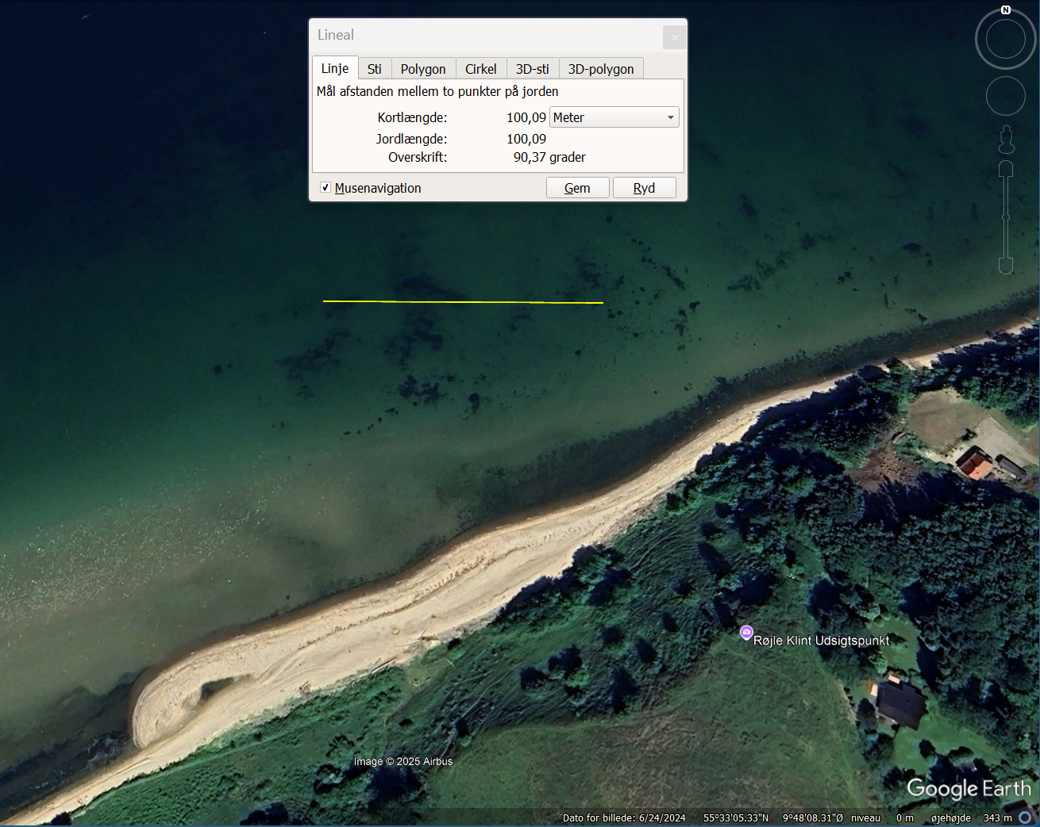
1
c
4
c
3
c
2
c
Figur 1. Luftfoto af stranden vest for Røjle Klint med angivelse af fire terrænprofiler (nr. 1-4).

H
G
G
F
Δh₈₋₉
Δh₇₋₈
{
{

9
8
7
Figur 2. Afstanden måles som den vandrette afstand mellem stokkene. Højdeændringen måles fx som den lodrette afstand fra den ene stoks bund til den anden stoks bund. Sørg for at snoren mellem stokkene er i vater, dvs. er helt vandret. Fra stok 7-8 er højdeændringen positiv (det går opad), men negativ fra stok 8-9 (det går nedad). (Eksempel fra opmålingen på MG.)
Pakkeliste:
Sorte affaldssække til bunden af bilen, klude til aftørring
Terrænprofil | 11 x landmålerstokke | Papkasse/spand til metalspidserne, klude til aftørring (saltvand og sand)
 | 2 x snor på rulle
 | 3 x vaterpas (1 ekstra)
 | 2 x hvide træstykker (til vaterpas)
 | 2 x 30 m lange målebånd
 | 2 x 3 m korte målebånd / symålebånd
 | 2 x clipboard med papir og dataark | Elever medbringer blyanter
 | 2 x vaders | Affaldssæk til vaders
 | Kurv / spand til at bære udstyret i
Vindmåling | 7 x anemometre (3 pr. gruppe) | Vigtigt at have nogle ekstra, da de kan løbe tør for strøm
 | 1 x clipboard med papir og dataark | Elever medbringer blyanter
 | 3 x kompasser (3 pr. gruppe) | Brug evt. mobiltelefoner
 | Håndholdt vejrstation (3 pr. gruppe)
 | Spand / pose til at bære udstyret i
Sedimenter | 3 x håndskovle
 | Rulle plasticposer
 | Tusch til mærkning
 | 2 x clipboard med papir og dataark | Elever medbringer blyanter
 | Kurv / kasse / spand at bære skovle og fyldte poser i

Lotte printer vejledning med tidsplan og opgaver samt dataark til hver gruppe.

